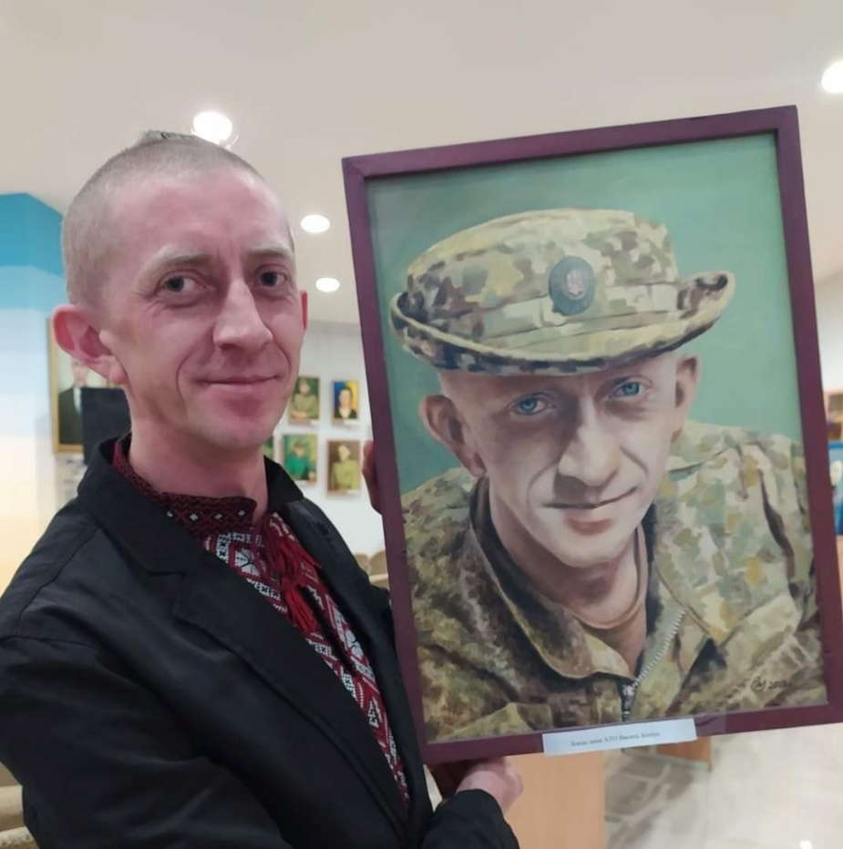
Білоус
Василь Михайлович
Випускник 2008 р.
Активний учасник «Помаранчевої революції» та «Революції гідності»; Протягом 2014р. займався волонтерством для потреб добровольчих батальйонів та військовослужбовців ЗСУ; Лютий – травень 2015р. бієць ОДЧ «КАРПАТСЬКА СІЧ» яка вела бої з московським окупантом в с. Піски Донецької обл., З 18 траня 2015р. по 01 квітня 2016р. солдат окремої зведеної штурмової роти «КАРПАТСЬКА СІЧ», 93 ОМБр. З 01 жовтня 2016р. - головний сержант зенітно - ракетного взводу 3 Механізованого батальйону 93 ОМБр. 01 лютого 2017р. - 29 квітня 2017 р - курсант Національної Академії Сухопутних Військ ім. П. Сагайдачного; присвоєно офіцерське звання - молодший лейтенат. З 04 травня 2017р. командир 1 механізованого взводу 8 механізованої роти 3 Механізованого батальйону 93 ОМБр, з серпня 2017р. по 09 травня 2019р - виконував обов"язки командира 8 механізованої роти 3 Механізованого батальйону 93 ОМБр. З 09 травня 2019р. - лейтенант запасу ЗСУ.
Військові нагороди: - іменний годинник " від Командувача Сухопутних Військ Збройних Сил України " - Відзнака Міністерства Оборони (нагрудний знак) " За зразкову службу " та ін.
З жовтня 2015р. і по теперішній час - депутат Надвірнянської районної ради.

«Маємо жити так, щоби нам було не все одно, якими ми є людьми, і не все одно, в якій країні живемо. Бо «все одно» – означає «мені байдуже».- Блаженніший Святослав

